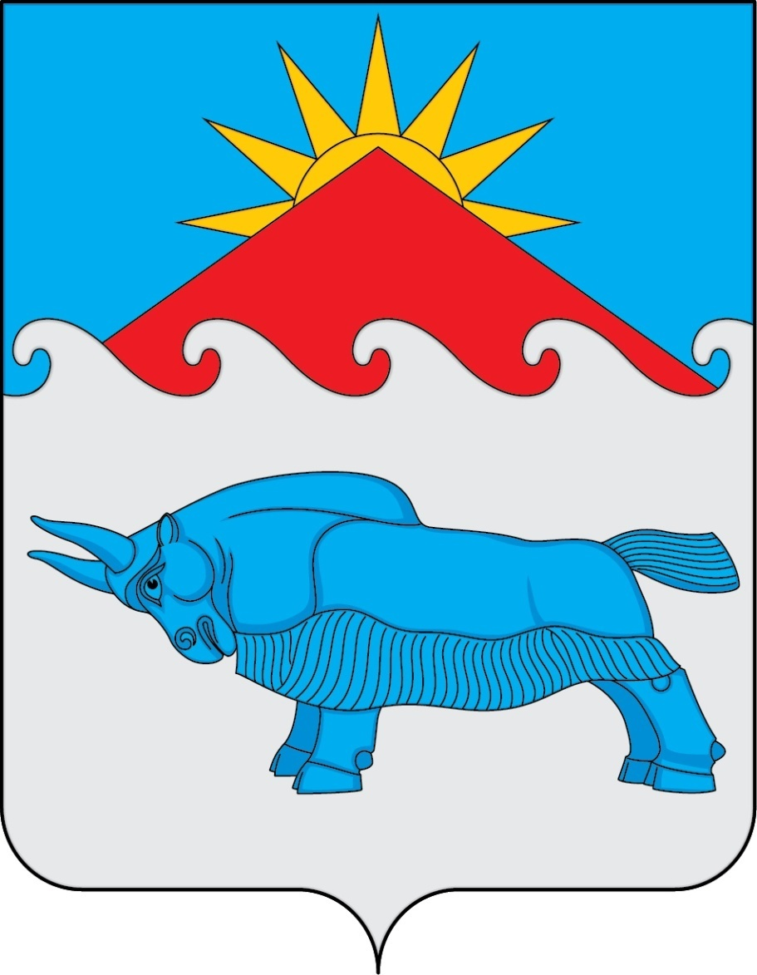

ТЫВА РЕСПУБЛИКАНЫН МУНИЦИПАЛДЫГ РАЙОНУ
СУТ-ХОЛ КОЖУУННУН КОДЭЭ ЧУРТТАКЧЫЛЫГ ЧЕРИ
СУГ-АКСЫ СУМУЗУНУН ТОЛЭЭЛЕКЧИЛЕР ХУРАЛЫ
ШИИТПИР
ХУРАЛ ПРЕДСТАВИТЕЛЕЙ СЕЛЬСКОГО ПОСЕЛЕНИЯ СУМОН
СУГ-АКСЫ МУНИЦИПАЛЬНОГО РАЙОНА
«СУТ-ХОЛЬСКИЙ КОЖУУН РЕСПУБЛИКИ ТЫВА»
РЕШЕНИЕ

«06 » марта 2025 год. с. Суг-Аксы №52

О внесении изменений в Устав сельского поселения
сумона Суг-Аксы Сут-Хольского кожууна Республики Тыва

В целях приведения Устава сельского поселения сумона Суг-Аксы Сут-Хольского кожууна Республики Тыва в соответствие федеральному законодательству Хурал представителей сельского поселения сумона Суг-Аксы Сут-Хольского кожууна Республики Тыва, РЕШИЛ:

Статья 1

Внести в Устав сельского поселения сумона Суг-Аксы Сут-Хольского кожууна Республики Тыва следующие изменения:

1) абзац второй части 5 статьи 11 изложить в следующей редакции:
«В случае, если местный референдум не назначен Хуралом представителей сельского поселения в установленные сроки, референдум назначается судом на основании обращения граждан, избирательных объединений, Главы сельского поселения, органов государственной власти Республики Тыва, Избирательной комиссии Республики Тыва или прокурора. Назначенный судом местный референдум организуется соответствующей комиссией референдума, а обеспечение его проведения осуществляется Правительством Республики Тыва или иным органом, на который судом возложено обеспечение проведения местного референдума.»;

2) в статье 29:
а) часть 6 изложить в следующей редакции:
«6. Выборные должностные лица местного самоуправления не могут быть депутатами Государственной Думы Федерального Собрания Российской Федерации, сенаторами Российской Федерации, депутатами законодательных органов субъектов Российской Федерации, занимать иные государственные должности Российской Федерации, государственные должности субъектов Российской Федерации, а также должности государственной гражданской службы и должности муниципальной службы, если иное не предусмотрено федеральными законами. Выборное должностное лицо местного самоуправления не может одновременно исполнять полномочия депутата представительного органа муниципального образования, за исключением случаев, установленных настоящим Федеральным законом, иными федеральными законами.»;
б) подпункт «а» пункта 2 части 7:
«а) участие на безвозмездной основе в управлении политической партией, органом профессионального союза, в том числе выборным органом первичной профсоюзной организации, созданной в органе местного самоуправления, участие в съезде (конференции) или общем собрании иной общественной организации, жилищного, жилищно-строительного, гаражного кооперативов, товарищества собственников недвижимости;»;
в) подпункт «б» пункта 2 части 7:
«б) участие на безвозмездной основе в управлении некоммерческой организацией (кроме участия в управлении политической партией, органом профессионального союза, в том числе выборным органом первичной профсоюзной организации, созданной в органе местного самоуправления, участия в съезде (конференции) или общем собрании иной общественной организации, жилищного, жилищно-строительного, гаражного кооперативов, товарищества собственников недвижимости) с предварительным уведомлением Главы Республики Тыва в порядке, установленном законом Республики Тыва;»;

3) статью 43 дополнить частью 6 следующего содержания:
«6. Органы местного самоуправления сельского поселения осуществляют передачу в безвозмездное владение и пользование объектов электросетевого хозяйства, находящихся в муниципальной собственности сельского поселения, системообразующей территориальной сетевой организации или территориальной сетевой организации, действующих в границах субъекта Российской Федерации, в случаях, порядке и на условиях, которые установлены законодательством Российской Федерации об электроэнергетике.»;

5) дополнить главой VI¹ следующего содержания:
«ГЛАВА VI¹. МЕЖМУНИЦИПАЛЬНОЕ СОТРУДНИЧЕСТВО
Статья 50.1. Полномочия органов местного самоуправления сельского поселения в сфере межмуниципального сотрудничества

Органы местного самоуправления сельского поселения осуществляют полномочия в сфере осуществления межмуниципального сотрудничества в соответствии с главой 9 Федерального закона «Об общих принципах организации местного самоуправления в Российской Федерации».»;

6) статью 55 дополнить частями 2.1 и 2.2 следующего содержания:
«2.1. Глава Республики Тыва вправе вынести предупреждение, объявить выговор главе сельского поселения, председателю администрации сельского поселения за ненадлежащее исполнение или неисполнение обязанностей по обеспечению осуществления органами местного самоуправления отдельных государственных полномочий, переданных органам местного самоуправления сельского поселения федеральными законами и (или) законами Республики Тыва.
2.2. Глава Республики Тыва вправе отрешить от должности главу сельского поселения, председателя администрации сельского поселения в случае, если в течение месяца со дня вынесения Главой Республики Тыва предупреждения, объявления выговора главе муниципального образования, главе местной администрации сельского поселения в соответствии с частью 2¹ статьи 74 Федерального закона «Об общих принципах организации местного самоуправления в Российской Федерации» главой сельского поселения, председателем администрации сельского поселения не были приняты в пределах своих полномочий меры по устранению причин, послуживших основанием для вынесения предупреждения, объявления выговора.»;

7) главу VII дополнить статьей 55.1 следующего содержания:

«Статья 55.1. Удаление главы сельского поселения в отставку

Хурал представителей сельского поселения вправе удалить главу сельского поселения в отставку по инициативе депутатов Хурала представителей сельского поселения или по инициативе Главы Республики Тыва в соответствии со статьей 74¹ Федерального закона «Об общих принципах организации местного самоуправления в Российской Федерации».».

Статья 2

- Главе сельского поселения:
- направить настоящее решение в Управление Министерства юстиции Российской Федерации по Республике Тыва на государственную регистрацию в течение 15 дней со дня его принятия;
- осуществить официальное опубликование настоящего решения в течение 7 дней со дня поступления уведомления о государственной регистрации муниципального правового акта;
- направить в Управление Министерства юстиции Российской Федерации по Республике Тыва сведения об источнике и о дате официального опубликования настоящего решения в течение 10 дней со дня его официального опубликования.
- Настоящее решение вступает в силу со дня его официального опубликования.

Глава сумона - председатель Хурала представителей
сельского поселения сумона Суг-Аксы Сут-Хольского
кожууна Республики Тыва: Ондар Я.Х.

